中興國小辦理「防制學生藥物濫用校園宣講」活動意見回饋統計表
學生場次
單位名稱 | 中興國小 | 活動地點 | 音樂教室
活動名稱 | 防制學生藥物濫用校園宣講 | 承辦單位 | 中興國小、澎湖縣警察局
講題 | 藥物濫用防制 | 辦理時間 | 自108年9月4日08時00起  至108年9月4日08時40止
講座 | 蔡敏旭
參加人數 | 共18人(教職員：2人、學生16人)
附件 | ■照片4張
實施情形與效益評估：
選項 | 非常滿意 | 滿意 | 普通 | 不滿意 | 非常不滿意
- 增進您了解藥物濫用種類及毒品外觀，感到? | 12人 | 6人 | 0 人 | 0人 | 0人
- 增進您對毒品危害認知，感到? | 14人 | 4人 | 0 人 | 0人 | 0人
- 增強您了解拒絕毒品技巧及能力，感到? | 12人 | 6人 | 0 人 | 0人 | 0人
- 增進您對提升新興毒品與藥物濫用辨識能力，感到? | 10人 | 7人 | 1人 | 0人 | 0人
- 增進了解若身旁有人使用毒品，如何尋求幫助，感到? | 11人 | 6人 | 1 人 | 0人 | 0人
- 對講師宣講內容及上課方式，感到? | 12 人 | 6人 | 0人 | 0人 | 0人
（各調查項目人次）小計 | 71 | 35 | 2 | 0 | 0
（調查人次）總計(F)＝（A）＋（B）＋（C）＋（D）＋（E） | 108

檢討與建議：
其他：
（本表不足，請自行延伸）
填表人： （簽章） 單位主管： （簽章）
附記：活動相片另以Ａ４直式紙黏貼4至8張，並加以文字說明辦理情形。

中興國小108年辦理「防制學生藥物濫用校園宣講」活動照片
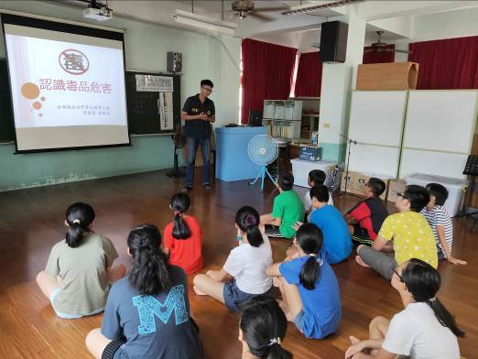 | 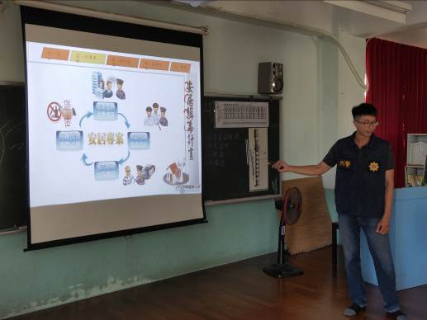
說明:講師授課情形 | 說明: 講師授課情形
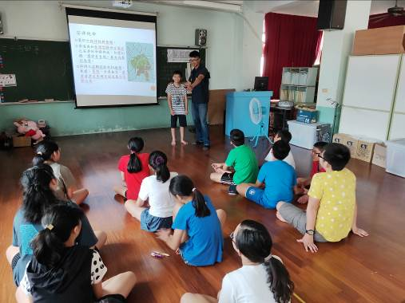 | 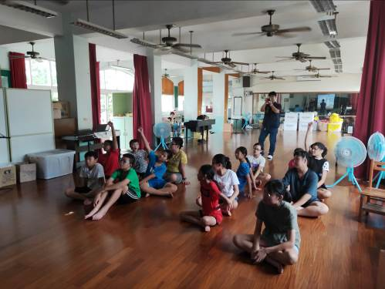
說明: 有獎徵答，學生踴躍參與 | 說明:有獎徵答，學生踴躍參與

中興國小辦理「教育人員及學生家長反毒增能研習」活動成果報告表
家長場次
學校名稱 | 中興國小 | 活動地點 | 教師研習室
講題 | 認識毒品危害 | 辦理時間 | 自108年09月07日10時起  至108年09月07日11時止
講師 | 廖偉曄
參加人數 | 共 40 人(教職員及家長： 40 人)
附件 | ■照片4張
教師回饋單 _40_ 份效益評估：*空格內請填寫人數*
選項 | 非常有幫助 | 有幫助 | 普通 | 沒幫助 | 完全沒幫助
- 增進教師對「教育部三級預防輔導策略」了解 | 4 | 23 | 13
- 對於強化教師執行校安通報及教育部藥物濫用學生管理系統作業能力 | 2 | 21 | 17
- 增進教師對於「辨別疑似藥物濫用學生」能力 | 9 | 26 | 5
- 研習課程對於您執行反毒工作 | 10 | 27 | 3
- 研習課程對於您教學輔導上提升學生拒毒技巧及新興毒品與藥物濫用辨識能力 | 10 | 26 | 4
- 講師教學態度與方法對於反毒知能之提升 | 9 | 26 | 5
合計 | 44 | 149 | 47

檢討與建議：
其他：
（本表不足，請自行延伸）
填表人： 廖偉曄 （簽章） 單位主管： 陳智賢 （簽章）

附記：活動相片另以Ａ４直式紙黏貼4至8張，並加以文字說明辦理情形。

中興國小108年辦理「教育人員及學生家長反毒增能研習」活動照片
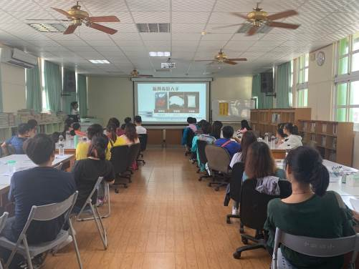 | 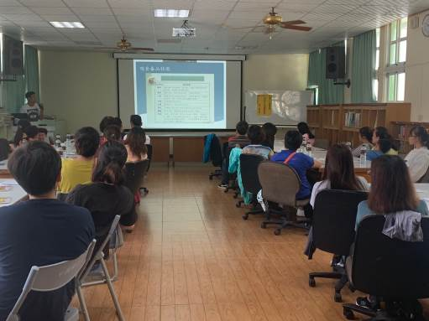
說明:家長及教師參與情形 | 說明: 家長及教師參與情形
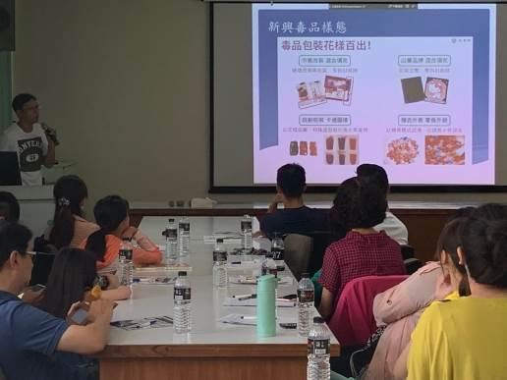 | 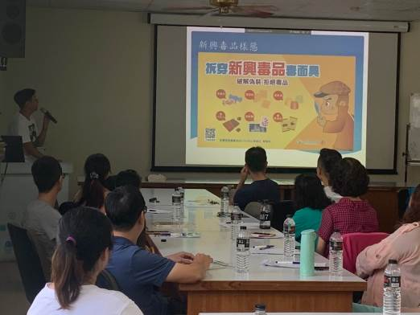
說明: 講師授課情形 | 說明: 講師授課情形

